 |  | S  TG/213/2 Rev. Corr.  ORIGINAL: Inglés  FECHA: 2013-03-20 + 2019-10-29  + 2020-11-17
UNIÓN INTERNACIONAL PARA LA PROTECCIÓN DE LAS OBTENCIONES VEGETALES
Ginebra

 | PHALAENOPSIS  Código UPOV: PHALE  Phalaenopsis Blume | *

DIRECTRICES

PARA LA EJECUCIÓN DEL EXAMEN

DE LA DISTINCIÓN, LA HOMOGENEIDAD Y LA ESTABILIDAD

Nombres alternativos:*

Nombre botánico | Inglés | Francés | Alemán | Español
Phalaenopsis Blume | Moth Orchid | Orchidée papillon | Phalaenopsis, Schmetterlingsorchidee | Phalaenopsis  Orquídea Mariposa

La finalidad de estas directrices (“directrices de examen”) es elaborar los principios que figuran en la Introducción General (documento TG/1/3) y sus documentos TGP conexos, con objeto de que sirvan de orientación práctica y detallada para el examen armonizado de la distinción, homogeneidad y estabilidad (DHE) y en particular, para identificar los caracteres apropiados para el examen DHE y producir descripciones armonizadas de variedades.

DOCUMENTOS CONEXOS
Estas directrices de examen deberán leerse en conjunción con la Introducción General y sus documentos TGP conexos.
ÍNDICE Página

1. Objeto de estas directrices de examen 3
2. Material necesario 3
3. Método de examen 3
3.1 Número de ciclos de cultivo 3
3.2 Lugar de ejecución de los ensayos 3
3.3 Condiciones para efectuar el examen 3
3.4 Diseño de los ensayos 3
3.5 Ensayos adicionales 3
4. Evaluación de la distinción, la homogeneidad y la estabilidad 4
4.1 Distinción 4
4.2 Homogeneidad 5
4.3 Estabilidad 5
5. Modo de agrupar las variedades y organización de los ensayos en cultivo 5
6. Introducción a la tabla de caracteres 6
6.1 Categorías de caracteres 6
6.2 Niveles de expresión y notas correspondientes 6
6.3 Tipos de expresión 7
6.4 Variedades ejemplo 7
6.5 Leyenda 7
7. Table of Characteristics/Tableau des caractères/Merkmalstabelle/Tabla de caracteres 8
8. Explicaciones de la tabla de caracteres 23
8.1 Explicaciones relativas a varios caracteres 23
8.2 Explicaciones relativas a caracteres individuales 23
9. Bibliografía 31
10. Cuestionario Técnico 32

Objeto de estas directrices de examen

Las presentes directrices de examen se aplican a todas las variedades de Phalaenopsis Blume.

Material necesario

2.1 Las autoridades competentes deciden cuándo, dónde y en qué cantidad y calidad se deberá entregar el material vegetal necesario para la ejecución del examen de la variedad. Los solicitantes que presenten material procedente de un país distinto de aquel en el que se efectuará el examen, deberán asegurarse de que se han cumplido todas las formalidades aduaneras y fitosanitarias.

2.2 El material se entregará en forma de plantas florecidas que no hayan florecido anteriormente.

2.3 La cantidad mínima de material vegetal que ha de entregar el solicitante deberá ser de:

9 plantas.

2.4 El material vegetal proporcionado deberá presentar una apariencia saludable y no carecer de vigor ni estar afectado por enfermedades o plagas importantes.

2.5 El material vegetal deberá estar exento de todo tratamiento que afecte la expresión de los caracteres de la variedad, salvo autorización en contrario o solicitud expresa de las autoridades competentes. Si ha sido tratado, se deberá indicar en detalle el tratamiento aplicado.

Método de examen

3.1 Número de ciclos de cultivo

La duración mínima de los ensayos deberá ser normalmente de un único ciclo de cultivo.

3.2 Lugar de ejecución de los ensayos

Normalmente los ensayos deberán efectuarse en un sólo lugar. En el documento TGP/9 “Examen de la distinción” se ofrece orientación respecto a los ensayos realizados en más de un lugar.

3.3 Condiciones para efectuar el examen

3.3.1 Se deberán efectuar los ensayos en condiciones que aseguren un desarrollo satisfactorio para la expresión de los caracteres pertinentes de la variedad y para la ejecución del examen.

3.3.2 Ya que la luz del día es variable, las valoraciones del color establecidas frente a una carta de colores deberán realizarse en una habitación apropiada utilizando luz artificial, o a mediodía en una habitación sin luz solar directa. La distribución espectral de la fuente luminosa que constituye la luz artificial deberá estar en conformidad con la Norma CIE de Luz Preferida D 6500 y debe ajustarse a los límites de tolerancia establecidos por la Norma Británica (British Standard) 950, Parte I. Estas valoraciones se deberán efectuar con la planta colocada sobre un fondo blanco. La carta de colores y la versión de la carta de colores utilizada deberán indicarse en la descripción de la variedad.

3.4 Diseño de los ensayos

3.4.1 Cada ensayo deberá tener por finalidad la obtención de al menos 9 plantas.

3.4.2 Los ensayos deberán concebirse de tal manera que se permita la extracción de plantas o partes de plantas para efectuar medidas y conteos, sin perjudicar las observaciones ulteriores que deberán efectuarse hasta el final del ciclo de cultivo.

3.5 Ensayos adicionales

Se podrán efectuar ensayos adicionales para estudiar caracteres pertinentes.

Evaluación de la distinción, la homogeneidad y la estabilidad

4.1 Distinción

4.1.1 Recomendaciones generales

Es de particular importancia para los usuarios de estas directrices de examen consultar la Introducción General antes de tomar decisiones relativas a la distinción. Sin embargo, a continuación se citan una serie de aspectos que han de tenerse en cuenta en las directrices de examen.

4.1.2 Diferencias consistentes

Las diferencias observadas entre variedades pueden ser tan evidentes que no sea necesario más de un ciclo de cultivo. Asimismo, en algunas circunstancias, la influencia del medio ambiente no reviste la importancia suficiente como para requerir más de un único ciclo de cultivo con el fin de garantizar que las diferencias observadas entre variedades son suficientemente consistentes. Una manera de garantizar que una diferencia en un carácter, observada en un ensayo en cultivo, sea lo suficientemente consistente es examinar el carácter en al menos dos ciclos de cultivo independientes

4.1.3 Diferencias claras

Determinar si una diferencia entre dos variedades es clara depende de muchos factores y, para ello se tendría que considerar, en particular, el tipo de expresión del carácter que se esté examinando, es decir, si éste se expresa de manera cualitativa, cuantitativa o pseudocualitativa. Por consiguiente, es importante que los usuarios de estas directrices de examen estén familiarizados con las recomendaciones contenidas en la Introducción General antes de tomar decisiones relativas a la distinción.

4.1.4 Número de plantas/ partes de plantas que se ha de examinar

Salvo indicación en contrario, a los efectos de la distinción, todas las observaciones de plantas individuales deberán efectuarse en 8 plantas o partes de cada una de las 8 plantas, y cualquier otra observación se efectuará en todas las plantas del ensayo, sin tener en cuenta las plantas fuera de tipo.

4.1.5 Método de observación

El método recomendado para observar los caracteres a los fines del examen de la distinción se indica en la segunda columna de la tabla de caracteres mediante la siguiente clave (véase el documento TGP/9 “Examen de la distinción”, sección 4 “Observación de los caracteres”):

MG: medición única de un grupo de varias plantas o partes de plantas
MS: medición de varias plantas o partes de plantas individuales
VG: evaluación visual mediante una única observación de un grupo de varias plantas o partes de plantas
VS: evaluación visual mediante la observación de varias plantas o partes de plantas individuales

Tipo de observación visual (V) o medición (M)

La observación “visual” (V) es una observación basada en la opinión del experto. A los fines del presente documento, por observación “visual” se entienden las observaciones sensoriales de los expertos y, por lo tanto, también incluye el olfato, el gusto y el tacto. La observación visual comprende además las observaciones en las que el experto utiliza referencias (por ejemplo, diagramas, variedades ejemplo, comparación por pares) o gráficos no lineales (por ejemplo, cartas de colores). La medición (M) es una observación objetiva que se realiza frente a una escala lineal calibrada, por ejemplo, utilizando una regla, una báscula, un colorímetro, fechas, recuentos, etc.

Tipo de registro(s): un grupo de plantas (G) o plantas individuales (S)

A los fines de la distinción, las observaciones pueden registrarse mediante una observación global de un grupo de plantas o partes de plantas (G) o mediante observaciones de varias plantas o partes de plantas individuales (S). En la mayoría de los casos, la observación del tipo “G” proporciona un único registro por variedad y no es posible ni necesario aplicar métodos estadísticos en un análisis planta por planta para la evaluación de la distinción.

Para los casos en que en la tabla de caracteres se indica más de un método de observación de los caracteres (p. ej. VG/MG), en la Sección 4.2 del documento TGP/9 se ofrece orientación sobre la elección de un método apropiado.

4.2 Homogeneidad

4.2.1 Es particularmente importante que los usuarios de estas directrices de examen consulten la Introducción General antes de tomar decisiones relativas a la homogeneidad. Sin embargo, a continuación se citan una serie de aspectos que han de tenerse en cuenta en las directrices de examen.

4.2.2 Para la evaluación de la homogeneidad de la homogeneidad deberá aplicarse una población estándar del 1% y una probabilidad de aceptación del 95%, como mínimo. En el caso de un tamaño de muestra de 9 plantas, se permitirá una planta fuera de tipo.

4.3 Estabilidad

4.3.1 En la práctica no es frecuente que se conduzcan exámenes de la estabilidad que brinden resultados tan fiables como los obtenidos en el examen de la distinción y la homogeneidad. No obstante, la experiencia ha demostrado que en muchos tipos de variedades, cuando una variedad haya demostrado ser homogénea, también podrá considerarse estable.

4.3.2 Cuando corresponda, o en caso de duda, la estabilidad podrá evaluarse adicionalmente, examinando un nuevo lote de plantas, para asegurarse de que presenta los mismos caracteres que el material suministrado inicialmente.

Modo de agrupar las variedades y organización de los ensayos en cultivo

5.1 Los caracteres de agrupamiento contribuyen a seleccionar las variedades notoriamente conocidas que se han de cultivar en el ensayo con las variedades candidatas y a la manera en que estas variedades se dividen en grupos para facilitar la evaluación de la distinción.

5.2 Los caracteres de agrupamiento son aquellos en los que los niveles de expresión documentados, aun cuando hayan sido registrados en distintos lugares, pueden utilizarse, individualmente o en combinación con otros caracteres similares: a) para seleccionar las variedades notoriamente conocidas que puedan ser excluidas del ensayo en cultivo utilizado para el examen de la distinción; y b) para organizar el ensayo en cultivo de manera tal que variedades similares queden agrupadas conjuntamente.

5.3 Se ha acordado la utilidad de los siguientes caracteres de agrupamiento:

- Planta: longitud (carácter 1)
- Hoja: variegación (carácter 10)
- Hoja: manchas en el haz (carácter 11)
- Flor: anchura en vista frontal (carácter 22)
- Pétalo: color de fondo del haz (carácter 58) con los siguientes grupos:
Gr. 1: blanco
Gr. 2: amarillo
Gr. 3: verde
Gr. 4: naranja
Gr. 5: rojo
Gr. 6: violeta
Gr. 7: rojo purpúreo
Gr. 8: púrpura
Gr. 9: marrón
- Pétalo: color superficial (de haberlo) (carácter 59) con los siguientes grupos:
Gr. 1: amarillo
Gr. 2: verde
Gr. 3: naranja
Gr. 4: rojo
Gr. 5: violeta
Gr. 6: rojo purpúreo
Gr. 7: púrpura
Gr. 8: marrón
- Pétalo: número de manchas (carácter 61)
- Pétalo: número de rayas (carácter 64)
- Pétalo: densidad del reticulado (carácter 66)

5.4 En la Introducción General y en el documento TGP/9 Examen de la distinción se dan orientaciones sobre el uso de los caracteres de agrupamiento en el proceso de “examen de la distinción”.

Introducción a la tabla de caracteres

6.1 Categorías de caracteres

6.1.1 Caracteres estándar de las directrices de examen

Los caracteres estándar de las directrices de examen son aquellos que han sido aprobados por la UPOV para el examen DHE y de los cuales los Miembros de la Unión pueden elegir los que convengan para determinadas circunstancias.

6.1.2 Caracteres con asterisco

Los caracteres con asterisco (señalados con *) son los caracteres incluidos en las directrices de examen que son importantes para la armonización internacional de las descripciones de variedades y que deberán utilizarse siempre en el examen DHE e incluirse en la descripción de la variedad por todos los Miembros de la Unión, excepto cuando el nivel de expresión de un carácter precedente o las condiciones medioambientales de la región lo imposibiliten.

6.2 Niveles de expresión y notas correspondientes

6.2.1 Se atribuyen a cada carácter niveles de expresión con el fin de definir el carácter y armonizar las descripciones. A cada nivel de expresión corresponde una nota numérica para facilitar el registro de los datos y la elaboración y el intercambio de la descripción.

6.2.2 En el caso de los caracteres cualitativos y pseudocualitativos (véase el Capítulo 6.3), todos los niveles pertinentes de expresión se presentan en el carácter. Sin embargo, en el caso de caracteres cuantitativos con cinco o más niveles puede utilizarse una escala abreviada para reducir al mínimo el tamaño de la tabla de caracteres. Por ejemplo, respecto de un carácter cuantitativo de nueve niveles de expresión, la presentación de los niveles de expresión en las directrices de examen puede abreviarse como sigue:

Nivel | Nota
pequeño | 3
mediano | 5
grande | 7

Ahora bien, cabe observar que los nueve niveles de expresión siguientes existen para describir las variedades y deberán utilizarse según proceda:

Nivel | Nota
muy pequeño | 1
muy pequeño a pequeño | 2
pequeño | 3
pequeño a mediano | 4
mediano | 5
mediano a grande | 6
grande | 7
grande a muy grande | 8
muy grande | 9

6.2.3 Explicaciones más exhaustivas relativas a la presentación de los niveles de expresión y de las notas figuran en el documento TGP/7 “Elaboración de las directrices de examen”.

6.3 Tipos de expresión

En la Introducción General figura una explicación de los tipos de expresión de los caracteres (cualitativo, cuantitativo y pseudocualitativo).

6.4 Variedades ejemplo

En caso necesario, se proporcionan variedades ejemplo con el fin de aclarar los niveles de expresión de un carácter

6.5 Leyenda

(*) Carácter con asterisco – véase el Capítulo 6.1.2

QL Carácter cualitativo – véase el Capítulo 6.3
QN Carácter cuantitativo – véase el Capítulo 6.3
PQ Carácter pseudocualitativo – véase el Capítulo 6.3

MG, MS, VG, VS – véase el Capítulo 4.1.5

(a)-(c) Véanse las explicaciones de la tabla de caracteres en el Capítulo 8.1

(+) Véanse las explicaciones de la tabla de caracteres en el Capítulo 8.2.

Table of Characteristics/Tableau des caractères/Merkmalstabelle/Tabla de caracteres

 |  | English | français | deutsch | español | Example Varieties  Exemples  Beispielssorten  Variedades ejemplo | Note/  Nota
1.  (*)  (+) | VG/ MS | Plant: length | Plante : longueur | Pflanze: Länge | Planta: longitud
QN | (a) | short | courte | kurz | baja | Phalboezeq | 3
 |  | medium | moyenne | mittel | media | Phalpnizok, Red Eye | 5
 |  | long | longue | lang | larga | Figaro, Puccini | 7
2.  (*) | VG/ MS | Plant: number of inflorescences | Plante : nombre d’inflorescences | Pflanze: Anzahl Blütenstände | Planta: número de inflorescencias
QN | (a) | only one | une seulement | nur ein | sólo una | T-Rex | 1
 |  | one or two | une ou deux | ein oder zwei | una o dos |  | 2
 |  | only two | deux seulement | nur zwei | sólo dos | Mathilde | 3
 |  | two or three | deux ou trois | zwei oder drei | dos o tres |  | 4
 |  | only three | trois seulement | nur drei | sólo tres | SIO0020 | 5
 |  | more than three | plus de trois | mehr als drei | más de tres | Phalbuwak | 6
3. | VG/ MS | Leaf: length | Feuille : longueur | Blatt: Länge | Hoja: longitud
QN | (a) | short | courte | kurz | corta | Phalbexi, SOGO F1384,  Taida Black Leopard | 3
 | (b) | medium | moyenne | mittel | media | Puccini, Zhen Yu 5707 | 5
 |  | long | longue | lang | larga | Corneille | 7
4. | VG/ MS | Leaf: width | Feuille : largeur | Blatt: Breite | Hoja: anchura
QN | (a) | narrow | étroite | schmal | estrecha | SOGO Fairyland | 3
 | (b) | medium | moyenne | mittel | media | Mrs Brown, SOGO F-1442 | 5
 |  | broad | large | breit | ancha | Moonwalker | 7
5.  (+) | VG | Leaf: shape | Feuille : forme | Blatt: Form | Hoja: forma
QN | (a) | slightly elongated | légèrement allongée | leicht langgezogen | ligeramente alargada | SOGO F2006 | 1
 | (b) | moderately elongated | moyennement allongée | mäßig langgezogen | moderadamente alargada | Phalmache | 2
 |  | very elongated | très allongée | stark langgezogen | muy alargada |  | 3
6.  (+) | VG/ MS | Leaf: position of broadest part | Feuille : position de la partie la plus large | Blatt: Position der breitesten Stelle | Hoja: posición de la parte más ancha
QN | (a) | towards base | vers la base | zur Basis hin | hacia la base |  | 1
 | (b) | at middle | au milieu | in der Mitte | en el medio | Aïda | 2
 |  | towards apex | vers le sommet | zur Spitze hin | hacia el ápice | Lollypop, Trivium | 3
7.  (+) | VG | Leaf: shape of apex | Feuille : forme du sommet | Blatt: Form der Spitze | Hoja: forma del ápice
PQ | (a) | acute | aigu | spitz | agudo | SOGO Fairyland,  SOGO F-1016 | 1
 | (b) | obtuse | obtus | stumpf | obtuso | An Ching Green Apple,  Mrs Brown, | 2
 |  | emarginate | émarginé | eingekerbt | emarginado | Fire Fox,  Happy Sheena Kirara’ | 3
8. | VG/ MS | Leaf: symmetry of apex | Feuille : symétrie du sommet | Blatt: Symmetrie der Spitze | Hoja: simetría del ápice
QN | (a) | symmetric or slightly asymmetric | symétrique ou légèrement asymétrique | symmetrisch oder leicht asymmetrisch | simétrico o ligeramente asimétrico | Symphony | 1
 | (b) | moderately asymmetric | moyennement asymétrique | mäßig asymmetrisch | moderadamente asimétrico | SOGO Fairyland,  SOGO F-688 | 2
 |  | strongly asymmetric | fortement asymétrique | stark asymmetrisch | fuertemente asimétrico |  | 3
9. | VG/ MS | Leaf: attitude | Feuille : port | Blatt: Stellung | Hoja: porte
QN | (a) | semi-erect | demi-dressé | halbaufrecht | semierecta | Phalbnizok,  SOGO Yukidan‚v3’ | 3
 | (b) | horizontal | horizontal | waagerecht | horizontal | Pink Butterfly, Symphony | 5
 |  | semi-drooping | demi-retombant | halbüberhängend | semicolgante | Moonwalker, N16’,  Tai Lin Lady | 7
10.  (*) | VG | Leaf: variegation | Feuille : panachure | Blatt: Panaschierung | Hoja: variegación
QL | (a) | absent | absente | fehlend | ausente | Symphony | 1
 | (b) | present | présente | vorhanden | presente | SOGO F2806 | 9
11.  (*) | VG | Leaf: spots on upper side | Feuille : taches sur la face supérieure | Blatt: Flecken auf der Oberseite | Hoja: manchas en el haz
QL | (a) | absent | absentes | fehlend | ausentes | SOGO Fairyland,  Sunrise Beautiful Girl | 1
 | (b) | present | présentes | vorhanden | presentes | Phalnasxu, SOGO F-1320 | 9
12.  (+) | VG | Leaf: main color of upper side | Feuille: couleur principale de la face supérieure | Blatt: Hauptfarbe der Oberseite | Hoja: color principal del haz
PQ | (a) | yellowish green | vert jaunâtre | gelblichgrün | verde amarillento | Phalapek | 1
 | (b) | light green | vert clair | hellgrün | verde claro | King Car Hebe, Vivaldi | 2
 |  | medium green | vert moyen | mittelgrün | verde medio | Symphony, Torce N92 | 3
 |  | dark green | vert foncé | dunkelgrün | verde oscuro | Puccini | 4
13. | VG/ MS | Leaf: anthocyanin coloration of upper side | Feuille : pigmentation anthocyanique de la face supérieure | Blatt: Anthocyanfärbung der Oberseite | Hoja: pigmentación antociánica del haz
QN | (a) | absent or very weak | absente ou très faible | fehlend oder sehr gering | ausente o muy débil | Mrs Brown | 1
 | (b) | weak | faible | gering | débil | Phalcoqeo | 3
 |  | medium | moyenne | mittel | media | Memories | 5
 |  | strong | forte | stark | fuerte | Phalaguc | 7
 |  | very strong | tres forte | sehr stark | muy fuerte |  | 9
14.  (*)  (+) | VG | Inflorescence: type | Inflorescence : type | Blütenstand: Typ | Inflorescencia: tipo
QL | (a) | single flowered | à fleur simple | einfach | flor única |  | 1
 |  | raceme | grappe | traubenartig | racimo | Puccini | 2
 |  | panicle | panicule | rispenartig | panícula | SOGO Fairyland | 3
15.  (+) | VG/ MS | Inflorescence: length of flowering part | Inflorescence : longueur de la partie florale | Blütenstand: Länge des blühenden Teils | Inflorescencia: longitud de la parte en floración
QN | (a) | short | courte | kurz | corta | Mrs Brown | 3
 |  | medium | moyenne | mittel | media | Puccini | 5
 |  | long | longue | lang | larga | Pinnacle | 7
16. | VG/ MS | Excluding varieties with inflorescence type: single flowered: Inflorescence: number of flowers | Non compris les variétés avec inflorescence : type : à fleur simple : Inflorescence : nombre de fleurs | Ohne Sorten mit Blütenstand: Typ: einfach: Blütenstand: Anzahl Blüten | Excluidas las variedades con tipo de inflorescencia: flor única: Inflorescencia: número de flores
QN | (a) | few | petit | gering | bajo | Puccini | 3
 |  | medium | moyen | mittel | medio | Alabaster | 5
 |  | many | grand | groß | alto | SOGO Fairyland | 7
17. | VG/ MS | Peduncle: length | Pédoncule : longueur | Blütenstiel: Länge | Pedúnculo: longitud
QN | (a) | short | court | kurz | corto | SOGO F1567 | 3
 |  | medium | moyen | mittel | medio | Phaltulen, SOGO F-2451 | 5
 |  | long | long | lang | largo | Puccini | 7
18.  (+) | VG/ MS | Peduncle: thickness | Pédoncule : épaisseur | Blütenstiel: Dicke | Pedúnculo: grosor
QN | (a) | thin | fin | dünn | delgado | Phaladadel | 1
 |  | medium | moyen | mittel | medio | Moonwalker | 2
 |  | thick | épais | dick | grueso | Queen of Hearts | 3
19. | VG | Peduncle: anthocyanin coloration | Pédoncule : pigmentation anthocyanique | Blütenstiel: Anthocyanfärbung | Pedúnculo: pigmentación antociánica
QN | (a) | absent or weak | absente | fehlend oder gering | ausente o débil | Phaltulen | 1
 |  | medium | moyenne | mittel | media |  | 3
 |  | strong | présente | stark | fuerte | Mrs Brown | 5
20.  (+) | VG | Flower: shape in lateral view | Fleur : forme en vue latérale | Blüte: Form in Seitenansicht | Flor: forma en vista lateral
QN | (c) | concave | concave | konkav | cóncava | SOGO Fairyland | 1
 |  | flat | plate | flach | plana | Phalboezeq | 2
 |  | convex | convexe | konvex | convexa | Mrs Brown | 3
21.  (*)  (+) | VG/ MS | Flower: length in front view | Fleur : longueur en vue de face | Blüte: Länge in Frontansicht | Flor: longitud en vista frontal
QN | (c) | very short | très courte | sehr kurz | muy corta |  | 1
 |  | short | courte | kurz | corta | Mrs. Brown | 3
 |  | medium | moyen | mittel | media | Phaladadel | 5
 |  | long | longue | lang | larga | Phalbobol | 7
 |  | very long | très longue | sehr lang | muy larga | Cygnus Renaissance | 9
22.  (*)  (+) | VG/ MS | Flower: width in front view | Fleur : largeur en vue de face | Blüte: Breite in Frontansicht | Flor: anchura en vista frontal
QN | (c) | very narrow | très étroite | sehr schmal | muy estrecha |  | 1
 |  | narrow | étroite | schmal | estrecha | Mrs Brown | 3
 |  | medium | moyenne | mittel | media | Beauty Sheena Rin Rin | 5
 |  | broad | large | breit | ancha | Phaladadel | 7
 |  | very broad | très large | sehr breit | muy ancha | Cygnus Renaissance | 9
23.  (+) | VG/ MS | Flower: arrangement of petals | Fleur : disposition des pétales | Blüte: Anordnung der Blütenblätter | Flor: disposición de los pétalos
QN | (c) | free | libres | freistehend | separados | Fire Fox, SOGO Fairyland | 1
 |  | touching | tangents | sich berührend | en contacto | Paloma | 2
 |  | overlapping | chevauchants | überlappend | solapados | Halcyon,  Tai Lin Lady ‚N16’ | 3
24. | VG/ MS | Flower: fragrance | Fleur : parfum | Blüte: Duft | Flor: fragancia
QN | (c) | absent or weak | absent ou faible | fehlend oder gering | ausente o débil | Lih Jiang Diamond,  SOGO Fairyland | 1
 |  | moderate | modéré | mäßig | moderada |  | 2
 |  | strong | fort | stark | fuerte | Sun Passat | 3
25. | VG/ MS | Dorsal sepal: length | Sépale dorsal : longueur | Dorsales Kelchblatt: Länge | Sépalo dorsal: longitud
QN | (c) | short | court | kurz | corto | Green Star | 3
 |  | medium | moyen | mittel | medio | Ever Spring Prince ‚75’, Phaladadel | 5
 |  | long | long | lang | largo | Hawaiien Dream,  Torce N92 | 7
26. | VG/ MS | Dorsal sepal: width | Sépale dorsal : largeur | Dorsales Kelchblatt: Breite | Sépalo dorsal: anchura
QN | (c) | narrow | étroit | schmal | estrecho | Green Star | 3
 |  | medium | moyen | mittel | medio | Happy Days, SOGO F-977 | 5
 |  | broad | large | breit | ancho | Paloma, Red Rose | 7
27. | VG | Dorsal sepal: shape | Sépale dorsal : forme | Dorsales Kelchblatt: Form | Sépalo dorsal: forma
QN | (c) | moderately compressed | moyennement comprimé | mäßig zusammengedrückt | moderadamente comprimido | Starbust | 3
 |  | medium | moyen | mittel | medio | Taisuco Anna | 5
 |  | moderately elongated | moyennement allongé | mäßig langgezogen | moderadamente alargado | Phalciny | 7
28. | VG/ MS | Dorsal sepal: position of broadest part | Sépale dorsal : position de la partie la plus large | Dorsales Kelchblatt: Position der breitesten Stelle | Sépalo dorsal: posición de la parte más ancha
QN | (c) | towards base | vers la base | zur Basis hin | hacia la base | Heavenly | 1
 |  | at middle | au milieu | in der Mitte | en el medio | Phalbipxip | 2
 |  | towards apex | vers le sommet | zur Spitze hin | hacia el ápice | Santa Clara | 3
29.  (+) | VG/ MS | Dorsal sepal: curvature of longitudinal axis | Sépale dorsal : courbure de l’axe longitudinal | Dorsales Kelchblatt: Biegung der Längsachse | Sépalo dorsal: curvatura del eje longitudinal
QN | (c) | incurving | incurvé | aufgebogen | curvado hacia arriba | Cuckoo, SOGO F-1016 | 1
 |  | straight | droit | gerade | recto | Mrs Brown, SOGO F-728 | 2
 |  | recurving | retombant | zurückgebogen | curvado hacia abajo | Paloma, Red Rose | 3
30.  (+) | VG/ MS | Dorsal sepal: shape in cross section | Sépale dorsal : forme en section transversale | Dorsales Kelchblatt: Form im Querschnitt | Sépalo dorsal: forma en la sección transversal
QN | (c) | concave | concave | konkav | cóncavo | SOGO Fairyland,  SOGO F-1016 | 1
 |  | straight | droit | gerade | recto | Hawaiien Dream,  SOGO F-728 | 2
 |  | convex | convexe | konvex | convexo | Moonwalker, Red Rose | 3
31. | VG | Dorsal sepal: twisting | Sépale dorsal : torsion | Dorsales Kelchblatt: Drehung | Sépalo dorsal: torsión
QL | (c) | absent | absente | fehlend | ausente | Red Pearl,  SOGO Fairyland | 1
 |  | present | présente | vorhanden | presente |  | 9
32. | VG/ MS | Dorsal sepal: undulation of margin | Sépale dorsal : ondulation du bord | Dorsales Kelchblatt: Randwellung | Sépalo dorsal: ondulación del borde
QN | (c) | absent or weak | absente ou faible | fehlend oder gering | ausente o débil | Color Butterfly, Phaladadel | 1
 |  | moderate | modérée | mäßig | moderada | Miss Saigon | 2
 |  | strong | forte | stark | fuerte |  | 3
33.  (*)  (+) | VG | Dorsal sepal: ground color of upper side | Sépale dorsal : couleur de fond de la face supérieure | Dorsales Kelchblatt: Grundfarbe der Oberseite | Sépalo dorsal: color de fondo del haz
PQ | (c) | RHS Colour Chart (indicate reference number) | Code RHS des couleurs (indiquer le numéro de référence) | RHS-Farbkarte (Nummer angeben) | Carta de colores RHS (indíquese el número de referencia)
34.  (*)  (+) | VG | Dorsal sepal: over color (if present) | Sépale dorsal : couleur du lavis (si présent) | Dorsales Kelchblatt: Deckfarbe (falls vorhanden) | Sépalo dorsal: color superficial (de haberlo)
PQ | (c) | RHS Colour Chart (indicate reference number) | Code RHS des couleurs (indiquer le numéro de référence) | RHS-Farbkarte (Nummer angeben) | Carta de colores RHS (indíquese el número de referencia)
35.  (*) | VG/ MS | Dorsal sepal: number of spots | Sépale dorsal : nombre de taches | Dorsales Kelchblatt: Anzahl Flecken | Sépalo dorsal: número de manchas
QN | (c) | none | nul | keine | ninguno | Florina | 1
 |  | few | petit | gering | bajo | Paraheet | 3
 |  | medium | moyen | mittel | medio | Pebble Beach | 5
 |  | many | grand | groß | alto | PROV503GF | 7
36. | VG/ MS | Dorsal sepal: size of spots | Sépale dorsal : taille des taches | Dorsales Kelchblatt: Größe der Flecken | Sépalo dorsal: tamaño de las manchas
QN | (c) | small | petites | klein | pequeño | Phalelbe | 3
 |  | medium | moyennes | mittel | medio | Victory Song | 5
 |  | large | grandes | groß | grande | Troubadour | 7
37. | VG | Dorsal sepal: color of spots | Sépale dorsal : couleur des taches | Dorsales Kelchblatt: Farbe der Flecken | Sépalo dorsal: color de las manchas
PQ | (c) | RHS Colour Chart (indicate reference number) | Code RHS des couleurs (indiquer le numéro de référence) | RHS-Farbkarte (Nummer angeben) | Carta de colores RHS (indíquese el número de referencia)
38.  (*) | VG/ MS | Dorsal sepal: number of stripes | Sépale dorsal : nombre de stries | Dorsales Kelchblatt: Anzahl Streifen | Sépalo dorsal: número de rayas
QN | (c) | none | nul | keine | ninguno | Florina | 1
 |  | few | petit | gering | bajo |  | 3
 |  | medium | moyen | mittel | medio | Phalopixo | 5
 |  | many | grand | groß | alto | Taida Little Zebra | 7
39. | VG | Dorsal sepal: color of stripes | Sépale dorsal : couleur des stries | Dorsales Kelchblatt: Farbe der Streifen | Sépalo dorsal: color de las rayas
PQ | (c) | RHS Colour Chart (indicate reference number) | Code RHS des couleurs (indiquer le numéro de référence) | RHS-Farbkarte (Nummer angeben) | Carta de colores RHS (indíquese el número de referencia)
40.  (*) | VG/ MS | Dorsal sepal: density of netting | Sépale dorsal : densité de la réticulation | Dorsales Kelchblatt: Dichte des Netzes | Sépalo dorsal: densidad del reticulado
QN | (c) | none | nulle | fehlend | ninguna | Florina | 1
 |  | low | faible | gering | baja | Vallier | 3
 |  | medium | moyenne | mittel | media | Phalpnizok | 5
 |  | high | élevée | hoch | alta | Happy Days | 7
41. | VG | Dorsal sepal: color of netting | Sépale dorsal : couleur de la réticulation | Dorsales Kelchblatt: Farbe des Netzes | Sépalo dorsal: color del reticulado
PQ | (c) | RHS Colour Chart (indicate reference number) | Code RHS des couleurs (indiquer le numéro de référence) | RHS-Farbkarte (Nummer angeben) | Carta de colores RHS (indíquese el número de referencia)
42.  (+) | VG | Lateral sepal: ground color of upper side | Sépale latéral : couleur de fond de la face supérieure | Seitliches Kelchblatt: Grundfarbe der Oberseite | Sépalo lateral: color de fondo del haz
PQ | (c) | RHS Colour Chart (indicate reference number) | Code RHS des couleurs (indiquer le numéro de référence) | RHS-Farbkarte (Nummer angeben) | Carta de colores RHS (indíquese el número de referencia)
43.  (+) | VG | Lateral sepal: over color (if present) | Sépale latéral : couleur du lavis (si présent) | Seitliches Kelchblatt: Deckfarbe (falls vorhanden) | Sépalo lateral: color superficial (de haberlo)
PQ | (c) | RHS Colour Chart (indicate reference number) | Code RHS des couleurs (indiquer le numéro de référence) | RHS-Farbkarte (Nummer angeben) | Carta de colores RHS (indíquese el número de referencia)
44. | VG/ MS | Lateral sepal: number of spots | Sépale latéral : nombre de taches | Seitliches Kelchblatt: Anzahl Flecken | Sépalo lateral: número de manchas
QN | (c) | none | nul | keine | ninguno | Florina | 1
 |  | few | petit | gering | bajo | Pacific Point | 3
 |  | medium | moyen | mittel | medio | Feeling Groovy | 5
 |  | many | grand | groß | alto | Phalborbol | 7
45. | VG | Lateral sepal: color of spots | Sépale latéral : couleur des taches | Seitliches Kelchblatt: Farbe der Flecken | Sépalo lateral: color de las manchas
PQ | (c) | RHS Colour Chart (indicate reference number) | Code RHS des couleurs (indiquer le numéro de référence) | RHS-Farbkarte (Nummer angeben) | Carta de colores RHS (indíquese el número de referencia)
46. | VG/ MS | Lateral sepal: number of stripes | Sépale latéral : nombre de stries | Seitliches Kelchblatt: Anzahl Streifen | Sépalo lateral: número de rayas
QN | (c) | none | nul | keine | ninguno | Florina | 1
 |  | few | petit | gering | bajo | Phalbembu | 3
 |  | medium | moyen | mittel | medio | Phalalodu | 5
 |  | many | grand | groß | alto | Taida Little Zebra | 7
47. | VG | Lateral sepal: color of stripes | Sépale latéral : couleur des stries | Seitliches Kelchblatt: Farbe der Streifen | Sépalo lateral: color de las rayas
PQ | (c) | RHS Colour Chart (indicate reference number) | Code RHS des couleurs (indiquer le numéro de référence) | RHS-Farbkarte (Nummer angeben) | Carta de colores RHS (indíquese el número de referencia)
48. | VG/ MS | Lateral sepal: density of netting | Sépale latéral : densité de la réticulation | Seitliches Kelchblatt: Dichte des Netzes | Sépalo lateral: densidad del reticulado
QN | (c) | none | nulle | fehlend | ninguna | Florina | 1
 |  | low | faible | gering | baja |  | 3
 |  | medium | moyenne | mittel | media | 122530 | 5
 |  | high | élevée | hoch | alta | SIO0021 | 7
49. | VG | Lateral sepal: color of netting | Sépale latéral : couleur de la réticulation | Seitliches Kelchblatt: Farbe des Netzes | Sépalo lateral: color del reticulado
PQ | (c) | RHS Colour Chart (indicate reference number) | Code RHS des couleurs (indiquer le numéro de référence) | RHS-Farbkarte (Nummer angeben) | Carta de colores RHS (indíquese el número de referencia)
50.  (*) | VG/ MS | Petal: length | Pétale : longueur | Blütenblatt: Länge | Pétalo: longitud
QN | (c) | short | court | kurz | corto | Color Butterfly,  SOGO Fairyland | 3
 |  | medium | moyen | mittel | medio | Phaladadel | 5
 |  | long | long | lang | largo | Paloma | 7
51.  (*) | VG/ MS | Petal: width | Pétale : largeur | Blütenblatt: Breite | Pétalo: anchura
QN | (c) | narrow | étroit | schmal | estrecho | Mrs Brown, SOGO F-2451 | 3
 |  | medium | moyen | mittel | medio | Puccini, SOGO F-982 | 5
 |  | broad | large | breit | ancho | Paloma | 7
52. | VG | Petal: shape | Pétale : forme | Blütenblatt: Form | Pétalo: forma
QN | (c) | moderately compressed | modérément comprimé | mäßig zusammengedrückt | moderadamente comprimido | Asian Queen | 3
 |  | medium | moyen | mittel | medio | Phalucops | 5
 |  | moderately elongated | modérément allongé | mäßig langgezogen | moderadamente alargado | Phaljelow | 7
53.  (*) | VG/ MS | Petal: position of broadest part | Pétale : position de la partie la plus large | Blütenblatt: Position der breitesten Stelle | Pétalo: posición de la parte más ancha
QN | (b) | towards base | vers la base | zur Basis hin | hacia la base | Phalcamyl | 1
 |  | at middle | au milieu | in der Mitte | en el medio | Phalnasxu | 2
 |  | towards apex | vers le sommet | zur Spitze hin | hacia el ápice | Aïda | 3
54.  (+) | VG/ MS | Petal: curvature of longitudinal axis | Pétale : courbure de l’axe longitudinal | Blütenblatt: Biegung der Längsachse | Pétalo: curvatura del eje longitudinal
QN | (c) | incurving | incurvé | aufgebogen | curvado hacia arriba | SOGO Fairyland,  SOGO F-1016 | 1
 |  | straight | droit | gerade | recto | Mrs Brown, SOGO F-2451 | 2
 |  | recurving | retombant | zurückgebogen | curvado hacia abajo | Sun Passat | 3
55.  (+) | VG/ MS | Petal: shape in cross section | Pétale : forme en section transversale | Blütenblatt: Form im Querschnitt | Pétalo: forma en la sección transversal
QN | (c) | concave | concave | konkav | cóncavo | Figaro, SOGO F-1016 | 1
 |  | straight | droit | gerade | recto | Green Star, SOGO F-2451 | 2
 |  | convex | convexe | konvex | convexo | Puccini | 3
56. | VG | Petal: twisting | Pétale : torsion | Blütenblatt: Drehung | Pétalo: torsión
QL | (c) | absent | absente | fehlend | ausente | Mrs Brown | 1
 |  | present | présente | vorhanden | presente |  | 9
57. | VG/ MS | Petal: undulation of margin | Pétale : ondulation du bord | Blütenblatt: Randwellung | Pétalo: ondulación del borde
QN | (c) | absent or weak | absente ou faible | fehlend oder gering | ausente o débil | Phaladadel, SOGO F-1320 | 1
 |  | moderate | modérée | mäßig | moderada | Puccini | 2
 |  | strong | forte | stark | fuerte |  | 3
58.  (*)  (+) | VG | Petal: ground color of upper side | Pétale : couleur de fond de la face supérieure | Blütenblatt: Grundfarbe der Oberseite | Pétalo: color de fondo del haz
PQ | (c) | RHS Colour Chart (indicate reference number) | Code RHS des couleurs (indiquer le numéro de référence) | RHS-Farbkarte (Nummer angeben) | Carta de colores RHS (indíquese el número de referencia)
59.  (*)  (+) | VG | Petal: over color  (if present) | Pétale : couleur du lavis (si present) | Blütenblatt: Deckfarbe (falls vorhanden) | Pétalo: color superficial (de haberlo)
PQ | (c) | RHS Colour Chart (indicate reference number) | Code RHS des couleurs (indiquer le numéro de référence) | RHS-Farbkarte (Nummer angeben) | Carta de colores RHS (indíquese el número de referencia)
60.  (+) | VG/ MS | Petal: area of over color | Pétale : surface de la couleur du lavis | Blütenblatt: Fläche der Deckfarbe | Pétalo: extensión del color superficial
QN | (c) | small | petite | klein | pequeña | Fushengs Glad Lip Tenshi No Hoho | 3
 |  | medium | moyenne | mittel | media | Phalbiqam | 5
 |  | large | grande | groß | grande | Pink Honeysplash | 7
61.  (*) | VG/ MS | Petal: number of spots | Pétale : nombre de taches | Blütenblatt: Anzahl Flecken | Pétalo: número de manchas
QN | (c) | none | nul | keine | ninguno | Florina | 1
 |  | few | petit | gering | bajo | P 132 | 3
 |  | medium | moyen | mittel | medio |  | 5
 |  | many | grand | groß | alto | Phalborudo | 7
62. | VG/ MS | Petal: size of spots | Pétale : taille des taches | Blütenblatt: Größe der Flecken | Pétalo: tamaño de las manchas
QN | (c) | small | petites | klein | pequeño |  | 3
 |  | medium | moyennes | mittel | medio | Phaloqzu | 5
 |  | large | grandes | groß | grande | Troubadour | 7
63. | VG | Petal: color of spots | Pétale : couleur des taches | Blütenblatt: Farbe der Flecken | Pétalo: color de las manchas
PQ | (c) | RHS Colour Chart (indicate reference number) | Code RHS des couleurs (indiquer le numéro de référence) | RHS-Farbkarte (Nummer angeben) | Carta de colores RHS (indíquese el número de referencia)
64.  (*) | VG/ MS | Petal: number of stripes | Pétale : nombre de stries | Blütenblatt: Anzahl Streifen | Pétalo: número de rayas
QN | (c) | none | nul | keine | ninguno | Florina | 1
 |  | few | petit | gering | bajo |  | 3
 |  | medium | moyen | mittel | medio | Phaljelow | 5
 |  | many | grand | groß | alto | Firelight | 7
65. | VG | Petal: color of stripes | Pétale : couleur des stries | Blütenblatt: Farbe der Streifen | Pétalo: color de las rayas
PQ | (c) | RHS Colour Chart (indicate reference number) | Code RHS des couleurs (indiquer le numéro de référence) | RHS-Farbkarte (Nummer angeben) | Carta de colores RHS (indíquese el número de referencia)
66.  (*) | VG/ MS | Petal: density of netting | Pétale : densité de la réticulation | Blütenblatt: Dichte des Netzes | Pétalo: densidad del reticulado
QN | (c) | none | nulle | fehlend | ninguna | Florina | 1
 |  | low | faible | gering | baja | Vallier | 3
 |  | medium | moyenne | mittel | media | Phalpnizok | 5
 |  | high | élevée | hoch | alta | Happy Days | 7
67. | VG | Petal: color of netting | Pétale : couleur de la réticulation | Blütenblatt: Farbe des Netzes | Pétalo: color del reticulado
PQ | (c) | RHS Colour Chart (indicate reference number) | Code RHS des couleurs (indiquer le numéro de référence) | RHS-Farbkarte (Nummer angeben) | Carta de colores RHS (indíquese el número de referencia)
68.  (*)  (+) | VG | Lip: fusion of lateral lobes with apical lobe | Labelle : fusion des lobes latéraux avec le lobe apical | Lippe: Verwachsung von lateralen Lappen und apikalem Lappen | Labio: fusión de los lóbulos laterales con el lóbulo apical
QN | (c) | none | nullement fusionnés | fehlend | no fusionados | Phalorek | 1
 |  | slightly fused | légèrement fusionnés | leicht verwachsen | escasamente fusionados |  | 2
 |  | moderately fused | modérément fusionnés | mäßig verwachsen | medianamente fusionados | FL106P02 | 3
 |  | strongly fused | fortement fusionnés | stark verwachsen | ampliamente fusionados |  | 4
 |  | completely fused | complètement fusionnés | vollständig verwachsen | completamente fusionados | Yu Pin Fire Works | 5
69. | VG/ MS | Lip: length of apical lobe | Labelle : longueur du lobe apical | Lippe: Länge des apikalen Lappens | Labio: longitud del lóbulo apical
QN | (c) | short | court | kurz | corto | Mrs Brown | 3
 |  | medium | moyen | mittel | medio | Puccini, Red Rose | 5
 |  | long | long | lang | largo |  | 7
70. | VG/ MS | Lip: width of apical lobe | Labelle : largeur du lobe apical | Lippe: Breite des apikalen Lappens | Labio: anchura del lóbulo apical
QN | (c) | narrow | étroit | schmal | estrecho | Moonwalker | 3
 |  | medium | moyen | mittel | medio | Miss Saigon | 5
 |  | broad | large | breit | ancho | Phalmomen | 7
71.  (+) | VG | Lip: shape of apical lobe | Labelle : forme du lobe apical | Lippe: Form des apikalen Lappens | Labio: forma del lóbulo apical
PQ | (c) | triangular | triangulaire | dreieckig | triangular | Paloma | 1
 |  | ovate | ovale | eiförmig | ovado | Puccini | 2
 |  | trullate | trullé | rautenförmig | en forma de llana |  | 3
 |  | elliptic | elliptique | elliptisch | elíptico |  | 4
 |  | rhombic | losangique | rhombisch | rómbico | Green Star | 5
 |  | circular | circulaire | kreisförmig | circular | Phalnasxu | 6
 |  | obovate | obovale | verkehrt eiförmig | oboval | Nobby’s Amy | 7
 |  | obtrullate | losangique transverse | verkehrt rautenförmig | en forma de llana invertida | SOGO F-2451, Symphony | 8
 |  | obtriangular | obtriangulaire | verkehrt dreieckig | obtriangular | Hacyon | 9
72.  (*)  (+) | VG | Only varieties with Lip: fusion of lateral lobes with apical lobe: strongly or completely fused: Lip: extension of fused lobes | Seulement les variétés avec Labelle : fusion des lobes latéraux avec le lobe apical : fortement ou complètement fusionnés : Labelle : extension des lobes fusionnés | Nur Sorten mit Lippe: Verwachsung von lateralen Lappen und apikalem Lappen: stark oder vollständig verwachsen: Lippe: Verlängerung der verwachsenen Lappen | Solo variedades con Labio: fusión de los lóbulos laterales con el lóbulo apical: amplia o completamente fusionados: Labio: prolongación de los lóbulos fusionados
QN | (c) | absent or weak | nulle ou faible | fehlend oder gering | nula o leve | Yu Pin Fire Works | 1
 |  | moderate | modérée | mäßig | mediana | FL106Y01 | 2
 |  | strong | forte | stark | marcada | Yu Pin Eastern Island | 3
73.  (*) | VG | Lip: whiskers | Labelle : cirres | Lippe: Haare | Labio: patillas
QL | (c) | absent | absentes | fehlend | ausentes | Moonwalker,  SOGO F-1016 | 1
 |  | present | présentes | vorhanden | presentes | Phalmomen | 9
74. | VG/ MS | Lip: length of whiskers | Labelle : longueur des cirres | Lippe: Länge der Haare | Labio: longitud de las patillas
QN | (c) | short | courtes | kurz | cortas | Green Star, SOGO F-982 | 3
 |  | medium | moyennes | mittel | medias | Cuckoo, SOGO F-1302 | 5
 |  | long | longues | lang | largas | Jiang Firebird, Snow Tiger | 7
75.  (+) | VG/ MS | Lip: bump and ridge on apical lobe | Labelle : bosse et crête sur le lobe apical | Lippe: Höcker und Wulst am apikalen Seitenlappen | Labio: chichón y cresta en el lóbulo apical
QN | (c) | absent or small | absentes ou petites | fehlend oder klein | ausentes o pequeños | SOGO F1567, Torce N92 | 1
 |  | medium | moyennes | mittel | medios |  | 2
 |  | large | grandes | groß | grandes | Mrs Brown, SOGO F-1016 | 3
76.  (+) | VG | Lip: shape of lateral lobe | Labelle : forme du lobe latéral | Lippe: Form des lateralen Lappens | Labio: forma del lóbulo lateral
PQ | (c) | type I | type I | Typ I | tipo I | SOGO F-728 | 1
 |  | type II | type II | Typ II | tipo II | Amy Lee, LKV13509 | 2
 |  | type III | type III | Typ III | tipo III | Golden Jaquar | 3
 |  | type IV | type IV | Typ IV | tipo IV | Caroline | 4
 |  | type V | type V | Typ V | tipo V | SOGO Fairyland,  Torce N92 | 5
77.  (+) | VG/ MS | Lip: curvature of lateral lobe | Labelle : courbure du lobe latéral | Lippe: Biegung des lateralen Lappens | Labio: curvatura del lóbulo lateral
QN | (c) | weak | faible | gering | débil | SOGO Fairyland,  SOGO F-1016 | 1
 |  | medium | moyenne | mittel | media | Beaugard | 2
 |  | strong | forte | stark | fuerte | Snow Tiger | 3
78. | VG/ MS | Lip: size of lateral lobe relative to apical lobe | Labelle : taille du lobe latéral par rapport au lobe apical | Lippe: Größe des lateralen Lappens im Verhältnis zum apikalen Lappen | Labio: tamaño del lóbulo lateral en relación con el lóbulo apical
QN | (c) | much smaller | beaucoup plus petit | viel kleiner | mucho más pequeño |  | 1
 |  | smaller | plus petit | kleiner | más pequeño | Phaladadel | 3
 |  | equal | identique | gleich lang | del mismo tamaño | Puccini | 5
 |  | larger | plus grand | größer | más grande | Hawaiien Dream,  Ruey Hih Beauty | 7
 |  | much larger | beaucoup plus grand | viel größer | mucho más grande |  | 9
79.  (*)  (+) | VG | Apical lobe: ground color | Lobe apical : couleur de fond | Apikaler Lappen: Grundfarbe | Lóbulo apical: color de fondo
PQ | (c) | RHS Colour Chart (indicate reference number) | Code RHS des couleurs (indiquer le numéro de référence) | RHS-Farbkarte (Nummer angeben) | Carta de colores RHS (indíquese el número de referencia)
80.  (+) | VG | Apical lobe: over color (if present) | Lobe apical : couleur du lavis (si présent) | Apikaler Lappen: Deckfarbe (falls vorhanden) | Lóbulo apical: color superficial (de haberlo)
PQ | (c) | RHS Colour Chart (indicate reference number) | Code RHS des couleurs (indiquer le numéro de référence) | RHS-Farbkarte (Nummer angeben) | Carta de colores RHS (indíquese el número de referencia)
81.  (*) | VG/ MS | Apical lobe: number of spots | Lobe apical : nombre de taches | Apikaler Lappen: Anzahl Flecken | Lóbulo apical: número de manchas
QN | (c) | none | nul | keine | ninguno | SIO0037 | 1
 |  | few | petit | gering | bajo |  | 2
 |  | medium | moyen | mittel | medio | Margarita | 3
 |  | many | grand | groß | alto | PROV501GF | 4
82. | VG/ MS | Apical lobe: size of spots | Lobe apical : taille des taches | Apikaler Lappen: Größe der Flecken | Lóbulo apical: tamaño de las manchas
QN | (c) | small | petites | klein | pequeño | Phalelbe | 3
 |  | medium | moyennes | mittel | medio | PROV501GF | 5
 |  | large | grandes | groß | grande |  | 7
83. | VG | Apical lobe: color of spots | Lobe apical : couleur des taches | Apikaler Lappen: Farbe der Flecken | Lóbulo apical: color de las manchas
PQ | (c) | RHS Colour Chart (indicate reference number) | Code RHS des couleurs (indiquer le numéro de référence) | RHS-Farbkarte (Nummer angeben) | Carta de colores RHS (indíquese el número de referencia)
84.  (*) | VG/ MS | Apical lobe: number of stripes | Lobe apical : nombre de stries | Apikaler Lappen: Anzahl Streifen | Lóbulo apical: número de rayas
QN | (c) | none | nul | keine | ninguno | SIO0037 | 1
 |  | few | petit | gering | bajo | Taida Little Zebra | 2
 |  | medium | moyen | mittel | medio | Phalbipxip | 3
 |  | many | grand | groß | alto |  | 4
85. | VG | Apical lobe: color of stripes | Lobe apical : couleur des stries | Apikaler Lappen: Farbe der Streifen | Lóbulo apical: color de las rayas
PQ | (c) | RHS Colour Chart (indicate reference number) | Code RHS des couleurs (indiquer le numéro de référence) | RHS-Farbkarte (Nummer angeben) | Carta de colores RHS (indíquese el número de referencia)
86.  (*) | VG/ MS | Apical lobe: density of netting | Lobe apical : densité de la réticulation | Apikaler Lappen: Dichte des Netzes | Lóbulo apical: densidad del reticulado
QN | (c) | none | nulle | fehlend | ninguna |  | 1
 |  | low | basse | gering | baja | Lollypop | 2
 |  | medium | moyenne | mittel | media |  | 3
 |  | high | élevée | hoch | alta |  | 4
87. | VG | Apical lobe: color of netting | Lobe apical : couleur de la réticulation | Apikaler Lappen: Farbe des Netzes | Lóbulo apical: color del reticulado
PQ | (c) | RHS Colour Chart (indicate reference number) | Code RHS des couleurs (indiquer le numéro de référence) | RHS-Farbkarte (Nummer angeben) | Carta de colores RHS (indíquese el número de referencia)
88.  (*)  (+) | VG | Lateral lobe: ground color | Lobe latéral : couleur de fond | Lateraler Lappen: Grundfarbe | Lóbulo lateral: color de fondo
PQ | (c) | RHS Colour Chart (indicate reference number) | Code RHS des couleurs (indiquer le numéro de référence) | RHS-Farbkarte (Nummer angeben) | Carta de colores RHS (indíquese el número de referencia)
89.  (+) | VG | Lateral lobe: over color (if present) | Lobe latéral : couleur du lavis (si présent) | Lateraler Lappen: Deckfarbe (falls vorhanden) | Lóbulo lateral: color superficial (de haberlo)
PQ | (c) | RHS Colour Chart (indicate reference number) | Code RHS des couleurs (indiquer le numéro de référence) | RHS-Farbkarte (Nummer angeben) | Carta de colores RHS (indíquese el número de referencia)
90.  (*) | VG/ MS | Lateral lobe: number of spots | Lobe latéral : nombre de taches | Lateraler Lappen: Anzahl Flecken | Lóbulo lateral: número de manchas
QN | (c) | none | nul | keine | ninguno | Baby Seal | 1
 |  | few | petit | gering | bajo | Margarita | 2
 |  | medium | moyen | mittel | medio | PROV501GF | 3
 |  | many | grand | groß | alto | Phalborbol | 4
91. | VG | Lateral lobe: color of spots | Lobe latéral : couleur des taches | Lateraler Lappen: Farbe der Flecken | Lóbulo lateral: color de las manchas
PQ | (c) | RHS Colour Chart (indicate reference number) | Code RHS des couleurs (indiquer le numéro de référence) | RHS-Farbkarte (Nummer angeben) | Carta de colores RHS (indíquese el número de referencia)
92.  (*) | VG/ MS | Lateral lobe: number of stripes | Lobe latéral : nombre de stries | Lateraler Lappen: Anzahl Streifen | Lóbulo lateral: número de rayas
QN | (c) | none | nul | keine | ninguno | Good Times | 1
 |  | few | petit | gering | bajo | Sea Breeze | 2
 |  | medium | moyen | mittel | medio | Phalbapfoz | 3
 |  | many | grand | groß | alto |  | 4
93. | VG | Lateral lobe: color of stripes | Lobe latéral : couleur des stries | Lateraler Lappen: Farbe der Streifen | Lóbulo lateral: color de las rayas
PQ | (c) | RHS Colour Chart (indicate reference number) | Code RHS des couleurs (indiquer le numéro de référence) | RHS-Farbkarte (Nummer angeben) | Carta de colores RHS (indíquese el número de referencia)
94.  (*) | VG/ MS | Lateral lobe: density of netting | Lobe latéral : densité de la réticulation | Lateraler Lappen: Dichte des Netzes | Lóbulo lateral: densidad del reticulado
QN | (c) | none | nulle | fehlend | ninguna | PROVO005GF | 1
 |  | low | basse | gering | baja | SOGO F842 | 2
 |  | medium | moyenne | mittel | media | PROVO002GF | 3
 |  | high | élevée | hoch | alta | 121821 | 4
95. | VG | Lateral lobe: color of netting | Lobe latéral : couleur de la réticulation | Lateraler Lappen: Farbe des Netzes | Lóbulo lateral: color del reticulado
PQ | (c) | RHS Colour Chart (indicate reference number) | Code RHS des couleurs (indiquer le numéro de référence) | RHS-Farbkarte (Nummer angeben) | Carta de colores RHS (indíquese el número de referencia)
96.  (+) | VG/ MS | Lip: callus | Labelle : callus | Lippe: Kallus | Labio: callo
QN | (c) | flat or slightly raised | plat ou légèrement relevé | flach oder leicht vorgewölbt | plano o ligeramente prominente | Stage Girl | 1
 |  | moderately raised | moyennement relevé | mäßig vorgewölbt | moderadamente prominente | PROV507GF | 2
 |  | strongly raised | fortement relevé | stark vorgewölbt | muy prominente | Mrs Brown | 3
97. | VG/ MS | Callus: color | Callus : couleur | Kallus: Farbe | Callo: color
PQ | (c) | RHS Colour Chart (indicate reference number) | Code RHS des couleurs (indiquer le numéro de référence) | RHS-Farbkarte (Nummer angeben) | Carta de colores RHS (indíquese el número de referencia)
98. | VG | Callus: pubescence | Callus : pilosité | Kallus: Behaarung | Callo: pubescencia
QL | (c) | absent | absente | fehlend | ausente | Mrs Brown | 1
 |  | present | présente | vorhanden | presente | Zuma’s Pixie ‘Malibu’ | 9
99. | VG | Column: color | Colonne : couleur | Säule: Farbe | Columna: color
PQ | (c) | RHS Colour Chart (indicate reference number) | Code RHS des couleurs (indiquer le numéro de référence) | RHS-Farbkarte (Nummer angeben) | Carta de colores RHS (indíquese el número de referencia)

Explicaciones de la tabla de caracteres

8.1 Explicaciones relativas a varios caracteres

Los caracteres que contengan la siguiente clave en la segunda columna de la tabla de caracteres deberán examinarse como se indica a continuación:

(a) Las observaciones de la planta y el tallo se efectuarán cuando se hayan abierto el 50% de las flores de la primera inflorescencia.
(b) Las observaciones de las hojas se efectuarán en la hoja más grande completamente extendida.
(c) Las observaciones de las flores se efectuarán en las flores completamente abiertas cuando el 50% de las flores estén abiertas.

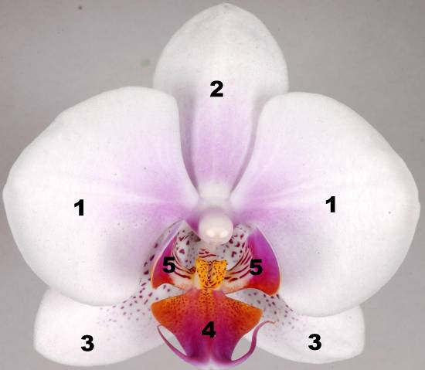
6

7

8
1: pétalo
2: sépalo dorsal
3: sépalo lateral
4: lóbulo apical
5: lóbulo lateral
6: columna
7: callo
8: patillas

8.2 Explicaciones relativas a caracteres individuales

Ad. 1: Planta: longitud

La longitud de la planta deberá observarse desde el nivel del suelo hasta el extremo superior de la planta incluidas las flores.

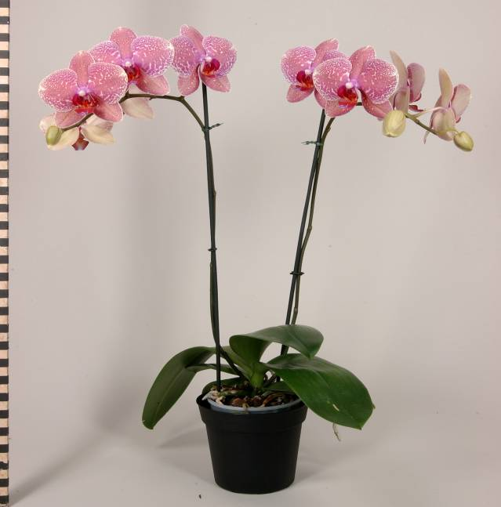
Planta: longitud
Ad. 5: Hoja: forma

1 | 2 | 3
ligeramente alargada | moderadamente  alargada | muy alargada

Ad. 6: Hoja: posición de la parte más ancha

1 | 2 | 3
hacia la base | en el medio | hacia el ápice

Ad. 7: Hoja: forma del ápice

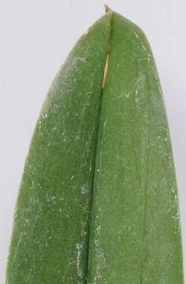 | 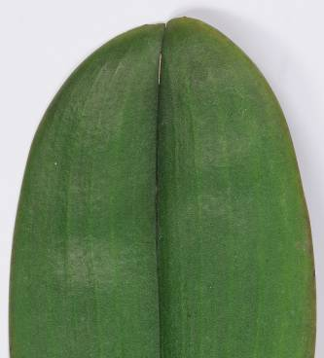 | 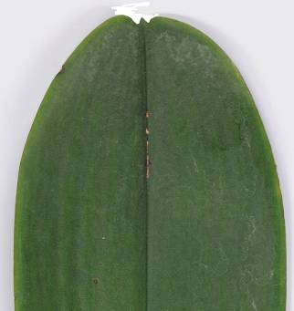
1 | 2 | 3
agudo | obtuso | emarginado

Ad. 12: Hoja: color principal del haz

El color principal es el que ocupa la mayor superficie. En los casos en que la superficie que ocupa el color principal y la que ocupa el color secundario sean tan semejantes que no se pueda determinar con seguridad cuál es mayor, el color más oscuro se considerará el color principal.

Ad. 14: Inflorescencia: tipo

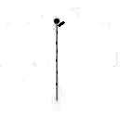 | 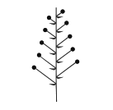 | 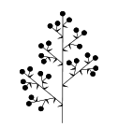
1 | 2 | 3
flor única | racimo | panícula

Ad. 15: Inflorescencia: longitud de la parte en floración

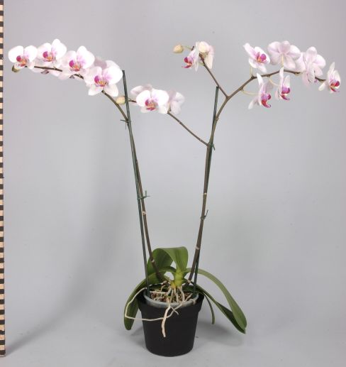
Inflorescencia: longitud de la parte en floración

Ad. 18: Pedúnculo: grosor

El grosor del pedúnculo deberá observarse en el centro del tercio inferior del pedúnculo.

Ad. 20: Flor: forma en vista lateral

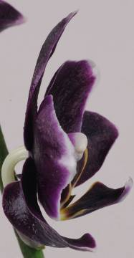 | 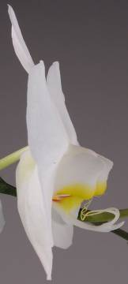 | 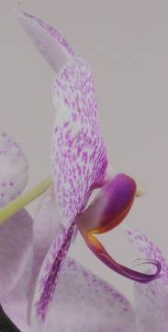
1 | 2 | 3
cóncava | plana | convexa

Ad. 21: Flor: longitud en vista frontal
Ad. 22: Flor: anchura en vista frontal

Flor: longitud
Flor: anchura

Ad. 23: Flor: disposición de los pétalos

1 | 2 | 3
separados | en contacto | solapados

Ad. 29: Sépalo dorsal: curvatura del eje longitudinal
Ad. 54: Pétalo: curvatura del eje longitudinal

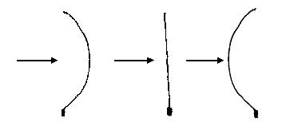
Frente
Frente

Frente

1 | 2 | 3
curvado hacia arriba | recto | curvado hacia abajo

Ad. 30: Sépalo dorsal: forma en la sección transversal
Ad. 55: Pétalo: forma en la sección transversal

 |  | 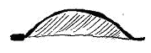
1 | 2 | 3
cóncavo | recto | convexo

Ad. 33: Sépalo dorsal: color de fondo del haz
Ad. 42: Sépalo lateral: color de fondo del haz
Ad. 58: Pétalo: color de fondo del haz
Ad. 79: Lóbulo apical: color de fondo
Ad. 88: Lóbulo lateral: color de fondo

Cuando un color de la cara superior es igual al color de la cara inferior, dicho color constituye el color de fondo. Los otros colores de la cara superior forman parte de la pauta de distribución.

Ad. 34: Sépalo dorsal: color superficial (de haberlo)
Ad. 43: Sépalo lateral: color superficial (de haberlo)
Ad. 59: Pétalo: color superficial (de haberlo)
Ad. 80: Lóbulo apical: color superficial (de haberlo)
Ad. 89: Lóbulo lateral: color superficial (de haberlo)

Cuando una parte de una planta presenta un color de fondo por encima del cual, con el tiempo, se desarrolla un segundo color a modo de pátina, dicha pátina constituye el color superficial. El color superficial no siempre es el que ocupa la menor superficie de la parte de la planta en cuestión.

Ad. 60: Pétalo: extensión del color superficial

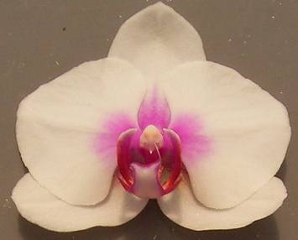 | 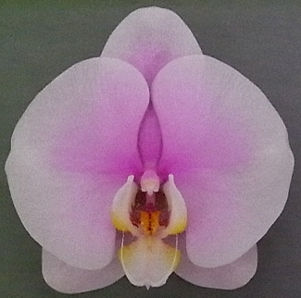 | 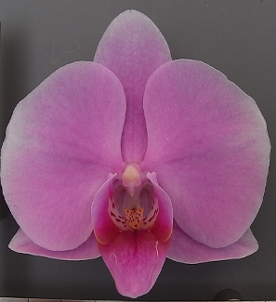
3 | 5 | 7
pequeña | media | grande

Ad. 68: Labio: fusión de los lóbulos laterales con el lóbulo apical

1 – no fusionados
2 – escasamente fusionados: fusionados hasta un cuarto de su longitud
3 – medianamente fusionados: fusionados hasta la mitad de su longitud
4 – ampliamente fusionados: fusionados hasta los tres cuartos de su longitud
5 – completamente fusionados

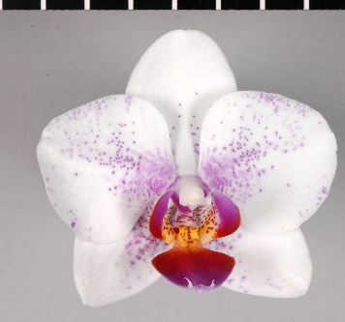 | 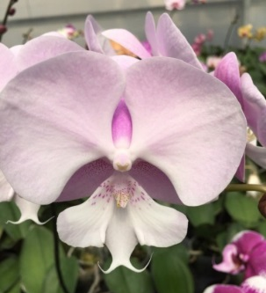 | 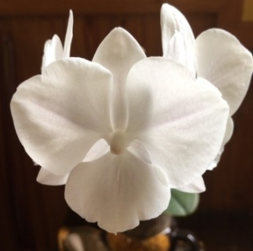
1 | 3 | 5
no fusionados | medianamente fusionados | completamente fusionados

Ad. 71: Labio: forma del lóbulo apical

 |  | ← parte más ancha →
 |  | (por debajo de la mitad) | en el medio | (por encima de la mitad)

ancha (comprimida) ← anchura (relación longitud/anchura) → estrecha (alargada)
 |  | 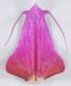  1  triangular | 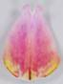  2  ovado | 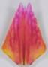  3  en forma de llana | 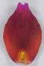  4  elíptico | 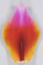  5  rómbico | 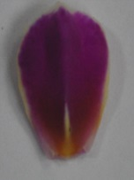  7  oboval | 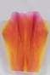  8  en forma de llana invertida | 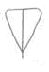  9  obtriangular
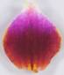
6
circular

Ad. 72: Solo variedades con Labio: fusión de los lóbulos laterales con el lóbulo apical: amplia o completamente fusionados: Labio: prolongación de los lóbulos fusionados

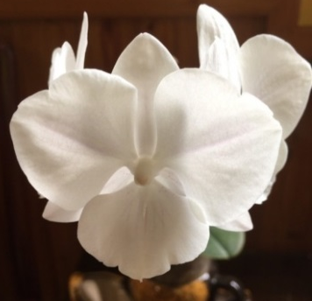 | 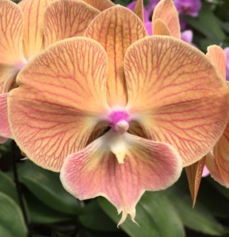 | 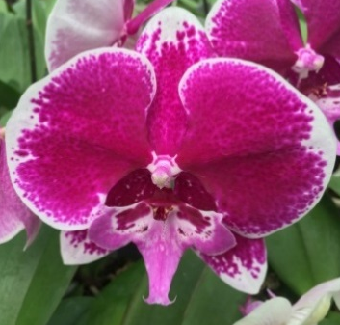
1 | 2 | 3
nula o leve | mediana | marcada

Ad. 75: Labio: chichón y cresta en el lóbulo apical

1 | 2 | 3
ausentes o pequeños | medios | grandes
Ad. 76: Labio: forma del lóbulo lateral

1 |  | 2 |  | 3
tipo I |  | tipo II |  | tipo III
 | 4 |  | 5
 | tipo IV |  | tipo V

Ad. 77: Labio: curvatura del lóbulo lateral

1 | 2 | 3
débil | media | fuerte

Ad. 96: Labio: callo

1 | 2 | 3
plano o ligeramente prominente | moderadamente prominente | muy prominente

Bibliografía

Christenson, E, 2001: Phalaenopsis a Monograph, Timber Press, Portland Oregon

Dictionary of Gardening, The Royal Horticultural Society

Graebner, K, 1982: Freude an Orchideen, Verlag J. Berg, München, DE

Pridgeon, A, 1992: The illustrated Encyclopedia of Orchids, Kyodo Printing Pte Ltd, Singapore, SG

Schlechter, Dr R, 1915: Die Orchideen (Ihre Beschreibung, Kultur, und Züchtung), Verlagsbuchhandlung Paul Parey, Berlin, DE

Cuestionario Técnico

CUESTIONARIO TÉCNICO |  |  |  | Página {x} de {y} |  | Número de referencia:
 |  |  |  |  |  | Fecha de la solicitud:
 |  |  |  |  |  | (no debe ser rellenado por el solicitante)
CUESTIONARIO TÉCNICO
rellénese junto con la solicitud de derechos de obtentor

1. Objeto del Cuestionario Técnico
1.1 Género
1.1.1 Nombre botánico |  |  | Phalaenopsis Blume
1.1.2 Nombre común |  |  | Phalaenopsis
1.2 Especie (sírvase rellenar)
1.2.1 Nombre botánico
1.2.2 Nombre común
2. Solicitante
Nombre
Dirección
Número de teléfono
Número de fax
Dirección de correo-e
Obtentor (si no es el solicitante)
3. Denominación propuesta y referencia del obtentor
Denominación propuesta
(si procede)

Referencia del obtentor
#4. Información sobre el método de obtención y la reproducción de la variedad

4.1 Método de obtención

Variedad resultante de:

4.1.1 Cruzamiento

a) cruzamiento controlado [ ]
(sírvase mencionar las variedades parentales)

(…………………..……………..…) x (……………..…………………..…)
línea parental femenina línea parental masculina

b) cruzamiento parcialmente desconocido [ ]
(sírvase mencionar la variedad o variedades parentales conocidas)

(…………………..……………..…) x (……………..…………………..…)
línea parental femenina línea parental masculina

c) cruzamiento desconocido [ ]

4.1.2 Mutación [ ]
(sírvase mencionar la variedad parental)

4.1.3 Descubrimiento y desarrollo [ ]
(sírvase mencionar dónde y cuándo ha sido descubierta y cómo ha sido desarrollada la variedad)

4.1.4 Otro [ ]
(sírvase dar detalles)

4.2 Método de reproducción de la variedad

4.2.1 Multiplicación vegetativa

a) esquejes [ ]

b) Multiplicación in vitro [ ]

c) Otras (sírvase indicar el método) [ ]

4.2.2 Otro [ ]
(sírvase dar detalles)

5. Caracteres de la variedad que se deben indicar (el número entre paréntesis indica el carácter correspondiente en las directrices de examen; especifíquese la nota apropiada).

 | Caracteres |  |  |  |  |  | Ejemplos |  |  | Nota
5.1  (1) | Planta: longitud
 | muy baja |  |  |  |  |  |  |  |  | 1[ ]
 | muy baja a baja |  |  |  |  |  |  |  |  | 2[ ]
 | baja |  |  |  |  |  | Phalboezeq |  |  | 3[ ]
 | baja o media |  |  |  |  |  |  |  |  | 4[ ]
 | media |  |  |  |  |  | Phalpnizok, Red Eye |  |  | 5[ ]
 | media a larga |  |  |  |  |  |  |  |  | 6[ ]
 | larga |  |  |  |  |  | Figaro, Puccini |  |  | 7[ ]
 | larga a muy larga |  |  |  |  |  |  |  |  | 8[ ]
 | muy larga |  |  |  |  |  |  |  |  | 9[ ]
5.2  (10) | Hoja: variegación
 | ausente |  |  |  |  |  | Symphony |  |  | 1[ ]
 | presente |  |  |  |  |  | SOGO F2806 |  |  | 9[ ]
5.3  (11) | Hoja: manchas en el haz
 | ausentes |  |  |  |  |  | SOGO Fairyland,  Sunrise Beautiful Girl |  |  | 1[ ]
 | presentes |  |  |  |  |  | Phalnasxu, SOGO F-1320 |  |  | 9[ ]
5.4  (22) | Flor: anchura en vista frontal
 | muy estrecha |  |  |  |  |  |  |  |  | 1[ ]
 | muy estrecha a estrecha |  |  |  |  |  |  |  |  | 2[ ]
 | estrecha |  |  |  |  |  | Mrs Brown |  |  | 3[ ]
 | estrecha a media |  |  |  |  |  |  |  |  | 4[ ]
 | media |  |  |  |  |  | Beauty Sheena Rin Rin |  |  | 5[ ]
 | media a ancha |  |  |  |  |  |  |  |  | 6[ ]
 | ancha |  |  |  |  |  | Phaladadel |  |  | 7[ ]
 | ancha a muy ancha |  |  |  |  |  |  |  |  | 8[ ]
 | muy ancha |  |  |  |  |  | Cygnus Renaissance |  |  | 9[ ]
 | Caracteres |  |  |  |  |  | Ejemplos |  |  | Nota
5.5  (58) | Pétalo: color de fondo del haz
 | blanco |  |  |  |  |  |  |  |  | 1[ ]
 | amarillo |  |  |  |  |  |  |  |  | 2[ ]
 | verde |  |  |  |  |  |  |  |  | 3[ ]
 | naranja |  |  |  |  |  |  |  |  | 4[ ]
 | rojo |  |  |  |  |  |  |  |  | 5[ ]
 | violeta |  |  |  |  |  |  |  |  | 6[ ]
 | rojo purpúreo |  |  |  |  |  |  |  |  | 7[ ]
 | púrpura |  |  |  |  |  |  |  |  | 8[ ]
 | marrón |  |  |  |  |  |  |  |  | 9[ ]
5.6  (59) | Pétalo: color superficial (de haberlo)
 | amarillo |  |  |  |  |  |  |  |  | 1[ ]
 | verde |  |  |  |  |  |  |  |  | 2[ ]
 | naranja |  |  |  |  |  |  |  |  | 3[ ]
 | rojo |  |  |  |  |  |  |  |  | 4[ ]
 | violeta |  |  |  |  |  |  |  |  | 5[ ]
 | rojo purpúreo |  |  |  |  |  |  |  |  | 6[ ]
 | púrpura |  |  |  |  |  |  |  |  | 7[ ]
 | marrón |  |  |  |  |  |  |  |  | 8[ ]
5.7  (61) | Pétalo: número de manchas
 | ninguno |  |  |  |  |  | Florina |  |  | 1[ ]
 | muy bajo a bajo |  |  |  |  |  |  |  |  | 2[ ]
 | bajo |  |  |  |  |  | P 132 |  |  | 3[ ]
 | bajo a medio |  |  |  |  |  |  |  |  | 4[ ]
 | medio |  |  |  |  |  |  |  |  | 5[ ]
 | medio a alto |  |  |  |  |  |  |  |  | 6[ ]
 | alto |  |  |  |  |  | Phalborudo |  |  | 7[ ]
 | alto a muy alto |  |  |  |  |  |  |  |  | 8[ ]
 | muy alto |  |  |  |  |  |  |  |  | 9[ ]
 | Caracteres |  |  |  |  |  | Ejemplos |  |  | Nota
5.8  (64) | Pétalo: número de rayas
 | ninguno |  |  |  |  |  | Florina |  |  | 1[ ]
 | muy bajo a bajo |  |  |  |  |  |  |  |  | 2[ ]
 | bajo |  |  |  |  |  |  |  |  | 3[ ]
 | bajo a medio |  |  |  |  |  |  |  |  | 4[ ]
 | medio |  |  |  |  |  | Phaljelow |  |  | 5[ ]
 | medio a alto |  |  |  |  |  |  |  |  | 6[ ]
 | alto |  |  |  |  |  | Firelight |  |  | 7[ ]
 | alto a muy alto |  |  |  |  |  |  |  |  | 8[ ]
 | muy alto |  |  |  |  |  |  |  |  | 9[ ]
5.9  (66) | Pétalo: densidad del reticulado
 | ninguna |  |  |  |  |  | Florina |  |  | 1[ ]
 | muy baja a baja |  |  |  |  |  |  |  |  | 2[ ]
 | baja |  |  |  |  |  | Vallier |  |  | 3[ ]
 | baja a media |  |  |  |  |  |  |  |  | 4[ ]
 | media |  |  |  |  |  | Phalpnizok |  |  | 5[ ]
 | media a alta |  |  |  |  |  |  |  |  | 6[ ]
 | alta |  |  |  |  |  | Happy Days |  |  | 7[ ]
 | alta a muy alta |  |  |  |  |  |  |  |  | 8[ ]
 | muy alta |  |  |  |  |  |  |  |  | 9[ ]
6. Variedades similares y diferencias con respecto a esas variedades

Sírvase utilizar la tabla y el recuadro de comentarios siguientes para suministrar información acerca de la diferencia entre su variedad candidata y la variedad o variedades que, a su leal saber y entender, es o son más similares. Esta información puede ser útil para que las autoridades encargadas del examen realicen el examen de la distinción.

Denominación de la variedad o variedades similares a su variedad candidata |  | Caracteres respecto de los que su variedad candidata difiere de las variedades similares |  |  | Describa la expresión de los caracteres de las variedades similares |  |  | Describa la expresión de los caracteres de su variedad candidata
Ejemplo |  | Hoja: longitud |  |  | corta |  |  | larga
Comentarios:

#7. Información complementaria que pueda facilitar el examen de la variedad

7.1 Además de la información suministrada en los Capítulos 5 y 6, ¿existen caracteres adicionales que puedan contribuir a distinguir la variedad?

Sí [ ] No [ ]

(En caso afirmativo, sírvase especificar)

7.2 Condiciones especiales para el examen de la variedad

7.2.1 ¿Existen condiciones especiales de cultivo de la variedad o de realización del examen?

Sí [ ] No [ ]

7.2.2 En caso afirmativo, sírvase especificar:

7.3 Otra información

Una imagen en colores representativa de la variedad deberá adjuntarse al Cuestionario Técnico.

8. Autorización para la diseminación

a) ¿Se exige una autorización previa para poder diseminar la variedad en virtud de la legislación relativa a la protección del medio ambiente y la salud humana y animal?

Sí [ ] No [ ]

b) ¿Se ha obtenido dicha autorización?

Sí [ ] No [ ]

Si la segunda respuesta es afirmativa, sírvase presentar una copia de la autorización.

9. Información sobre el material vegetal que deberá ser examinado o presentado para ser examinado.

9.1 La expresión de un carácter o de varios caracteres de una variedad puede verse afectada por factores tales como las plagas y enfermedades, los tratamientos químicos (por ejemplo, retardadores del crecimiento, pesticidas), efectos del cultivo de tejidos, distintos portainjertos y patrones tomados en distintos estados de desarrollo de un árbol, etcétera.

9.2 El material vegetal deberá estar exento de todo tratamiento que afecte la expresión de los caracteres de la variedad, salvo autorización en contrario o solicitud expresa de las autoridades competentes. Si el material vegetal ha sido tratado, se deberá indicar en detalle el tratamiento aplicado. Por consiguiente, sírvase indicar a continuación si, a su leal saber y entender, el material vegetal que será examinado ha estado expuesto a:

a) Microorganismos (por ejemplo, virus, bacterias, fitoplasma) Sí [ ] No [ ]

b) Tratamiento químico (por ejemplo, retardadores del crecimiento, Sí [ ] No [ ]
pesticidas)

c) Cultivo de tejido Sí [ ] No [ ]

d) Otros factores Sí [ ] No [ ]

Si ha contestado afirmativamente a alguna de las preguntas sírvase suministrar detalles.

……………………………………………………………

9.3 ¿Se ha analizado el material vegetal que ha de examinarse para detectar la presencia de virus u otros agentes patógenos?

Sí [ ]
(sírvase proporcionar detalles según lo disponga la autoridad competente)

No [ ]

10. Por la presente declaro que, a mi leal saber y entender, la información proporcionada en este formulario es correcta:

Nombre del solicitante

Firma Fecha

[Fin del documento]

* Estos nombres eran correctos en el momento de la adopción de estas directrices de examen pero podrían ser objeto de revisión o actualización. [Se aconseja a los lectores consultar el Código UPOV en el sitio Web de la UPOV (www.upov.int), donde encontrarán la información más reciente.]
# Las autoridades podrán disponer que parte de esta información se suministre en una sección confidencial del Cuestionario Técnico.
# Las autoridades podrán disponer que parte de esta información se suministre en una sección confidencial del Cuestionario Técnico.

